**今日动态**

2.20 星期一 晴

班级人数：25人 今日实到：25人。

|  |  |  |  |  |
| --- | --- | --- | --- | --- |
| **姓名** | **情绪**  **（良好★、一般●）** | **区域活动**  **（主动“√”，不主动“✕”）** | **进餐**  **（全部★、没吃完●）** | **午睡**  **（睡着★、没睡●）** |
| **杨子宸** | **★** | **√** | **★** | **★** |
| **黄英豪** | **★** | **✕** | **★** | **★** |
| **薛远憬** | **★** | **✕** | **★** | **★** |
| **蔡承轩** | **★** | **✕** | **★** | **★** |
| **梅语辰** | **★** | **√** | **★** | **★** |
| **于一鸣** | **★** | **√** | **★** | **★** |
| **姜怀逸** | **★** | **√** | **★** | **★** |
| **姜怀兴** | **★** | **√** | **●（慢）** | **★** |
| **肖铭轩** | **★** | **√** | **★** | **★** |
| **周成旭** | **★** | **√** | **★** | **★** |
| **顾书言** | **★** | **✕** | **★** | **★** |
| **许烁** | **★** | **√** | **★** | **★** |
| **张嘉辰** | **★** | **✕** | **★** | **★** |
| **史芯宁** | **★** | **✕** | **★（慢）** | **★** |
| **高语晴** | **★** | **√** | **★** | **★** |
| **吕卓彤** | **★** | **√** | **★** | **★** |
| **刘若熙** | **★** | **√** | **★** | **★** |
| **丁趙妍** | **★** | **✕** | **★** | **★** |
| **朱宸钰** | **★** | **✕** | **★** | **★** |
| **龚昕苒** | **★** | **√** | **★** | **★** |
| **李诗雨** | **★** | **✕** | **★** | **★** |
| **杨静宸** | **★** | **√** | **★** | **★** |
| **赵静姝** | **★** | **√** | **★** | **★** |
| **唐文津** | **★** | **✕** | **★** | **★** |
| **雷嘉怡** | **★** | **√** | **★** | **★** |

**一日生活活动篇**  

**今日午餐食谱：狮子头鹌鹑蛋，山药木耳炒胡萝卜，小青菜平菇虾米汤。**

今天天气晴朗，我们要出去户外做早操。所以在8点30还没开始区域游戏的小朋友就没拍到照片哦。照片在qq群相册哦！

**集体活动篇**  

**1.安全教育：《危险的小圆珠》**

今天上午，我们进行了安全教育活动：危险的小圆珠。请家长们晚上带着孩子一起完成一下哦！

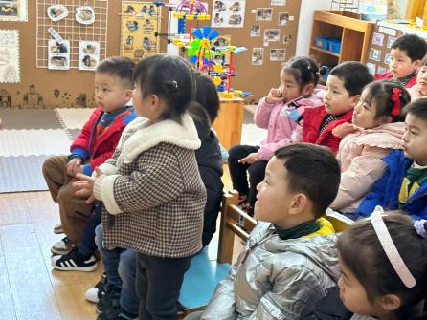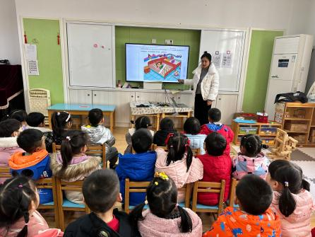

1. **综合：《我的幸福的一家》**

今天下午，我们开展了综合活动《我的幸福的一家》。活动前，小朋友们和自己的家人一起绘画填写了调查表，加深了对家人的了解。活动中，小朋友们自主在集体面前介绍，锻炼了幼儿的语言表达能力。

在今天的活动中，**黄英豪、薛远憬、梅语辰、姜怀逸、姜怀兴、肖铭轩、周成旭、顾书言、许烁、史芯宁、高语晴、吕卓彤、刘若熙、丁趙妍、龚昕苒、杨静宸、赵静姝、雷嘉怡**小朋友带来了自己的调查表并主动上来介绍自己的幸福的一家。真棒！

**相关精彩照片移步qq群相册哦！**

**户外活动篇**  

**早操及户外活动**

今天天气晴朗，我们出去做了早操也在球类区进行了户外活动。

小朋友们的表现怎么样呢！快来看看吧！

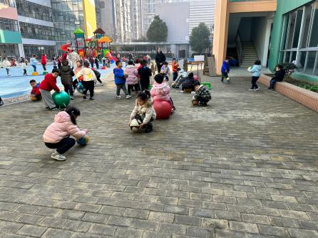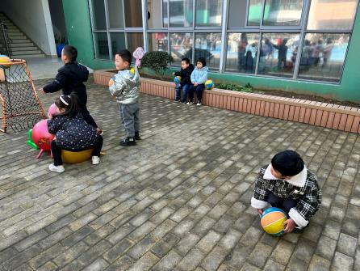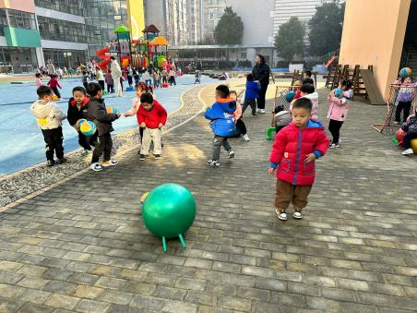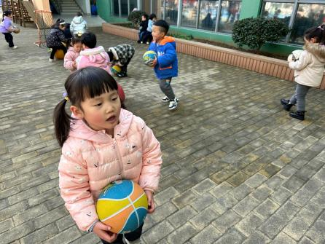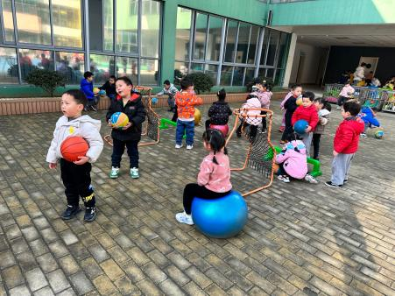

 **家园配合**  

各位家长好！

1.大家记得帮助小朋友们定期剪指甲哦！

2.今天的《告家长书》明天记得带来幼儿园哦！

执笔人：王婳